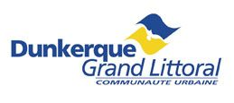
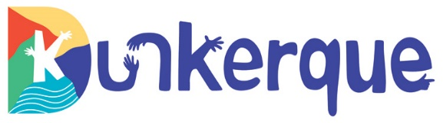

OFFRE DE STAGE

Communauté urbaine de Dunkerque / Ville de Dunkerque

Direction Qualité de Vie Environnement
Service Eco-initiatives
Administration éco-exemplaire : évaluation et valorisation

Contexte :

En 2023, la Ville de Dunkerque et la Communauté urbaine de Dunkerque se sont dotées d’un Plan d’administration éco-exemplaire commun.
Ce plan d’actions volontaire traduit l’ambition des deux collectivités de réduire l’empreinte environnementale de nos activités et être en cohérence avec les politiques publiques mises en œuvre sur le territoire. (Plan Climat Air Energie Territorial, Programme Local de Prévention des Déchets Ménagers et Assimilés, Schéma de Promotion des Achats Responsables…).
Le plan d’administration éco-exemplaire est piloté et animé par le service Eco-initiatives (Direction Qualité de Vie Environnement) en partenariat avec les directions des deux collectivités.
Un réseau des éco-agents, composé d’agents volontaires de la Ville de Dunkerque, la Communauté urbaine de Dunkerque et des communes associées contribue à l’information et à la sensibilisation au sein des services et directions.

Objet du stage :

En lien avec la cheffe de projet éco-exemplarité, contribuer à l’évaluation et à la valorisation du plan d’administration éco-exemplaire :
- Evaluer des actions du plan d’administration éco-exemplaire : collecte et valorisation des indicateurs
- Proposer des actions et outils visant à valoriser le plan d’administration éco-exemplaire au sein des collectivités
- Contribuer à l’organisation et à l’animation de défis internes en lien avec les directions métiers (création de supports/outils, proposition d’animations, animation auprès des agents de la collectivité…)
- Participer à l’organisation et à l’animation des réunions des instances du plan d’administration éco-exemplaire

Accompagner la cheffe de projet dans la coordination et l’animation du réseau des éco-agents
- Proposer et concevoir des outils aidant les éco-agents à jouer leur rôle de relais auprès des agents de la collectivité
- Evaluer les actions réalisées par le réseau des éco-agents sur l’année 2025/2026 : définition et collecte d’indicateurs, rédaction d’un bilan annuel 2025/2026

Participer à la démarche interne de réalisation d’un budget vert pour la Ville de Dunkerque

Période et modalités de stage :
Période : entre février et juillet 2026 - Durée : de 4 à 6 mois
Lieu : Dunkerque (centre-Ville)
Rémunération : gratification du stagiaire selon la législation en vigueur
Divers : Déplacement à prévoir dans un périmètre restreint (Utilisation des transports en commun ou covoiturage)

Qualités requises :
- Autonomie, réactivité et force de proposition
- Créativité
- Travail en équipe
- Maîtrise des outils informatiques et bureautiques
- Bonnes capacités rédactionnelles, de synthèse et d’analyse

Profil : bac + 4 ou bac +5 – Master 1 ou 2 - Gestion de l’Environnement, développement durable,

Contact en cas de question sur le contenu du stage : Géraldine BIRE, cheffe de projet éco-exemplarité geraldine.bire@cud.fr

Candidature à envoyer via le formulaire ci-dessous en indiquant dans thématique l’intitulé du stage

https://www.communaute-urbaine-dunkerque.fr/vie-pratique/demande-de-stage

